Обоснование начальной (максимальной) цены контракта

Наименование объекта закупки | поставка сувенирной продукции (пакет презентационный) для награждения работников и обучающихся Ростовского филиала Российской таможенной академии по итогам мероприятий, проводимых в рамках празднования 35-летия ФТС России.
Основные характеристики объекта закупки | Место поставки товара: 344002, Ростовская область, г. Ростов-на-Дону, пр. Буденновский, д. 20.  Сроки поставки товара: с даты заключения контракта по 30 сентября 2026 г.  Форма, сроки и порядок оплаты: Заказчик оплачивает фактически поставленный товар путем перечисления денежных средств на расчетный счет Поставщика в течение 7 (семи) рабочих дней с даты подписания УПД или товарной накладной по счету/ счету-фактуре.  В цену Контракта включены расходы на перевозку, страхование, уплату таможенных пошлин, налогов, сборов и других обязательных платежей, а также расходы Поставщика, производимые им в процессе поставки товара Заказчику, затраты на оплату труда, хранение, доставку и разгрузку в помещение, указанное Заказчиком.  Источник финансирования – федеральный бюджет.
Используемый метод определения НМЦК  с обоснованием: | метод сопоставимых рыночных цен (анализа рынка)
 | Расчет НМЦК

В соответствии с пунктом 3.7 Методических рекомендаций по применению методов определения начальной (максимальной) цены контракта, утвержденных Приказом Минэкономразвития России от 02.10.2013 № 567, получена структурным подразделением, инициирующим данную закупку, ценовая информация в отношении объекта закупки.
Изучив полученную информацию, предложения участников в отношении объекта закупки признаются однородными.

По результатам проведенного анализа заказчик выявил следующее:
№ п/п | Наименование | Цена за единицу, руб.
1 | Источник № 1. Коммерческое предложение от 19.08.2026 б/н (вх. № 2655 от 19.08.2026) | 256,00
2 | Источник № 2. Информация с сайта от 19.08.2026 | 262,50
3 | Источник № 3. Информация с сайта от 19.08.2026 | 296,00
4 | Источник № 4. Информация с сайта от 19.08.2026 | 295,00
5 | Источник № 5. Информация с сайта от 19.08.2026 | 428,75
∑ |  | 1 538,25
Цены действительны до 10.09.2026.

В целях определения однородности совокупности значений выявленных цен, используемых в расчете НМЦК определяется коэффициент вариации. Коэффициент вариации рассчитан с помощью программного средства. Совокупность значений, используемых в расчете, при определении НМЦК считается неоднородной, если коэффициент вариации цены превышает 33%.

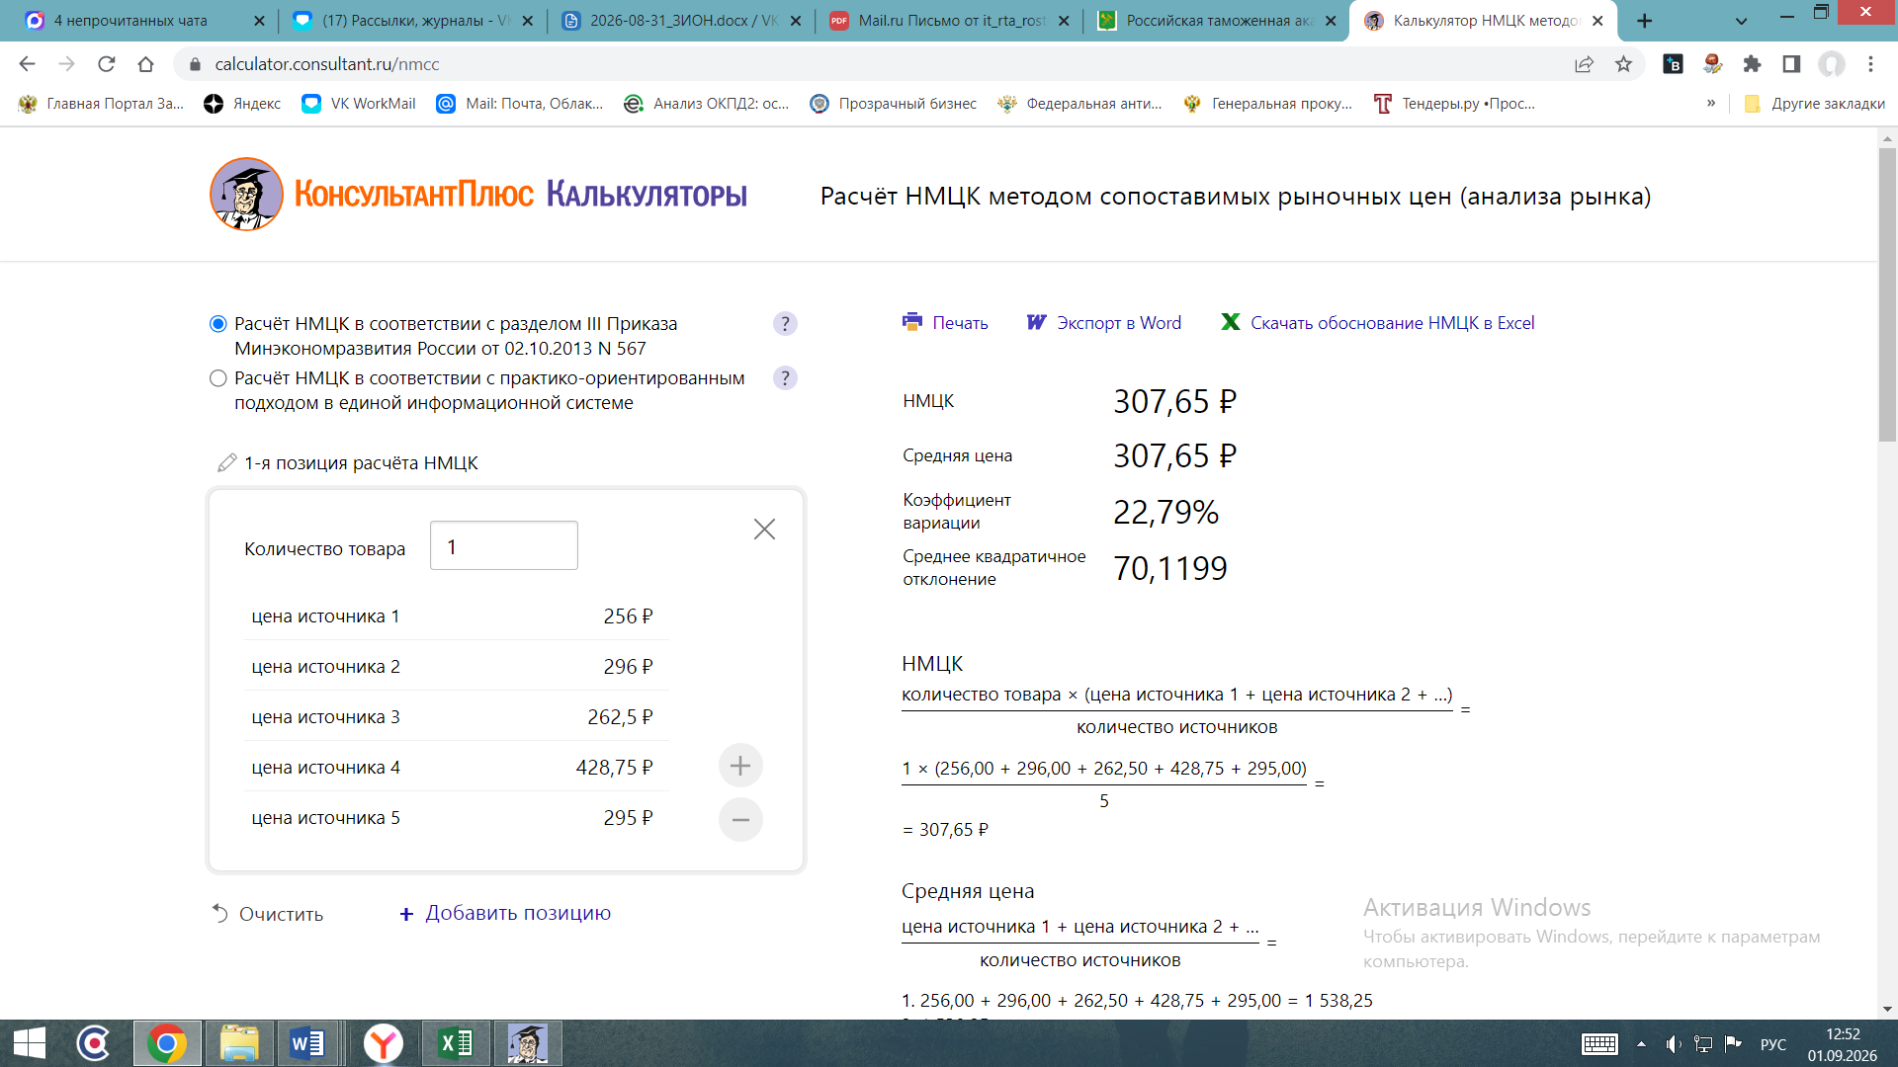
Совокупность значений однородна.

НМЦК методом сопоставимых рыночных цен (анализа рынка) определяется по формуле:, где:
- НМЦК, определяемая методом сопоставимых рыночных цен (анализа рынка);
v - количество (объем) закупаемого товара (работы, услуги) – 100;
n - количество значений, используемых в расчете – 5;
i - номер источника ценовой информации;
- цена единицы товара, работы, услуги, представленная в источнике с номером i.

= (1/5 * 1 538,25) * 100 = 307,65 * 100 = 30 765,00 рублей.

Начальная (максимальная) цена контракта (стартовая цена) = 30 765,00 рублей.

НМЦК, рассчитанная с учетом положений Методических рекомендаций по применению методов определения начальной (максимальной) цены контракта, утвержденных Приказом Минэкономразвития России от 02.10.2013 № 567, составляет 30 765,00 рублей.

Заказчик вправе осуществлять закупку товаров, работ, услуг у единственного поставщика (подрядчика, исполнителя) по наименьшей цене контракта. В соответствии с пунктом 1.3 Методических рекомендаций по применению методов определения начальной (максимальной) цены контракта, утвержденных Приказом Минэкономразвития России от 02.10.2013 № 567, они применяются с учетом особенностей рынков конкретных товаров, работ, услуг, закупаемых для обеспечения государственных и муниципальных нужд.

Определение НМЦК заказчик должен осуществлять с учетом необходимости достижения заданных целей обеспечения государственных и муниципальных нужд, а также из принципа ответственности за их достижение.

Согласно позиции Минэкономразвития России, изложенной в письме от 08.04.2014 № Д28и-443, и позиции Казначейства России, изложенной в письме от 22.12.2014 N 42-7.4-05/5.7-791, с учетом принципа эффективности использования бюджетных средств, установленного статьей 34 Бюджетного кодекса Российской Федерации, контракт следует заключать в пределах определенной НМЦК по цене, предложенной единственным поставщиком (подрядчиком, исполнителем), в том числе и по минимальной цене.

Государственный контракт будет заключен в пределах определенной НМЦК по минимальной цене, предложенной единственным поставщиком (подрядчиком, исполнителем) по результатам проведения закупочной сессии.

Наименьшую цену контракта предложило ООО «Инджини» (ИНН 6164127568) согласно коммерческому предложению от 19.08.2026 б/н (вх. № 2655 от 19.08.2026) в размере 25 600,00 рублей.
Так как закупка проводится с использованием ЕАТ и в качестве стартовой цены возможно использование ценового предложения поставщика, то стартовая цена закупки на ЕАТ составляет 25 600,00 рублей.

